**善真服务联盟：“公共人”品格涵育的N个行动**

常州市新北区薛家实验小学

1. **项目基础与背景**

**（一）项目基础**

**1.善真教育的实践基础**

常州市新北区薛家实验小学1914年创办，至今已有108年的历史。在百年办学历程中，学校延续“敦诗说礼，弹琴咏风，文物声名，甲于他邑”的临平文脉，不断践行“至善求真 适性扬才”的办学理念，逐步清晰了“上善明真、慧学乐长”的育人目标，着力构建“善真”育人体系，其中“善真服务社”成为众多学生实践体验的大舞台。学校还着力打造“畅玩乐享”主题活动群，培养儿童的参与意识、实践能力、思维品质及创新精神，促进儿童综合实践能力的发展。

**2.学校德育的路径探索**

学校以《中小学德育工作指南》为指导，积极建构德育育人体系，不断提升育人品质。通过文化育人、课程育人、活动育人、管理育人、协同育人等五大方面的实践，形成了“畅玩乐享”主题系列活动、“经典仪式活动”“善真银行”“食育课程”等一系列德育品牌。“一校两区”的学校格局拓宽了育人途径，我们充分利用空间资源，开展德育实践，《培育善真品格：场景育人的资源开发与空间打造》这一项目成功申报为常州市中小学生品格提升工程项目，并积累了一定的成功经验。学校借助“善真服务社”这一组织，进行了一系列德育活动的实践研究，在运作的过程中，发现这一平台不能满足更多学生的发展需求，因而我们把这一指向少先队大队部的实践组织进行了升级，成立了“善真服务联盟”，让越来越多的学生通过这一平台展示自我，实现多元发展，学生“上善明真、慧学乐长”的特质得到充分彰显。这些都为学校品格提升工程项目的申报提供了丰富的实践经验。

**3.项目建设的已有成果**

学校围绕育人目标，加强善真教师团队的建设，多名班主任获“常州市特级班主任”“常州市高级班主任”“常州市骨干班主任”“常州市中小学德育先进工作者”“常州市中小学优秀班主任”等称号。在学科教师及家长群体中，一些热衷于公益事业的老师和家长，有教育的经验，为项目建设奠定了良好的基础。2022年2月学校少先队大队部被评为江苏省优秀少先队集体，学校办学特色明显，《常州电视台》《常报乐学网》《常州晚报》《常州教育网》等平面媒体、电视媒体上报道了我校特色文化建设成果18次。开设的各项校本课程成果斐然，食育校本课程、劳动教育校本课程在市、区分别获奖；农耕课程系列活动多次登上常州无线传媒、中吴网头条，并在常州都市频道、公共频道播出，受到社会各界广泛好评，扩大了学校的知名度。孩子们也在活动中成长，在各级各类特色项目比赛活动中，获省一等奖及以上学生近100人次，还涌现出了一大批“江苏省好少年”“常州市美德少年”“常州市十佳少先队员”……

**（二）项目背景**

我们试图通过善真服务联盟的整体构建，以“公共人”品格涵育的N个行动，促进学生品格的养成，破解儿童成长中的三个问题：

**1.破解当前社会利己主义盛行的现实问题**

现代社会价值观念日益多元，人的自我意识不断崛起，随之带来了利己主义的盛行、公共服务意识的缺失，造成这一原因可以追溯到孩子在基础教育阶段对“公共人”意识的淡薄，教育在这方面的不作为。而且当前社会上利己主义的倾向，又会持续影响学校和学生，这样的恶性循环让我们警醒：基础教育的重要责任在于立德树人，应对学生进行公共精神的启蒙，形成公共价值认同。党的十九大提出要不断推进社会主义民主法治建设，培育人们的公共担当意识、责任意识和参与精神，这要求我们的教育体系需要立足于此宗旨，持续地促进“公共人”( 即具有公共理性精神、公共德性品质以及公共参与能力的人) 的培育。善真服务联盟的建设基于培养学生的“公共人”品格，让学生在一系列有意义有意思有挑战的实践中学会向善自律、担当利他、合作分享。

**2.破解城郊学生视域狭窄、参与公共生活的机会受限的问题**

我校地处城郊结合部，生源由薛家镇原住居民孩子和外来务工子女共同组成，且外来务工子女占比较大。一些学生受家庭教育的影响，视域相对狭窄，参与公共生活的机会和能力受限；另一方面，进入“互联网+”时代，很多学生沉浸于虚拟世界不能自拔，现实生活中的学习方式呈现孤独性和分裂性，很多孩子越来越封闭，社交能力越来越弱，甚至有很多孩子存在社交恐惧症。小学阶段是学生公民意识的萌芽期，更是公共素养形成的关键期。“公共人”品格涵育的N个行动，就是要以“实践参与、真实体验、拓宽视域、共生共长”为主旨来丰富学生的童年生活，不断发掘新的儿童品格实践教育渠道的多种可能性，创新学校教育，培育善真学生。

**3.破解学校有“公共人”培育的意识但实践不成体系的问题**

学校一直把培养“上善明真、慧学乐长”的善真学子作为重要的办学使命。随着经济的快速发展，世界格局的大变动，尤其是2020年新冠疫情以来，学生有更多机会参与或了解公共生活，无数志愿者的涌现冲击着学校教育。学校积极顺应时代命题，敏锐地捕捉学生道德发展中的关键问题和教育契机，重新审视学校生活，学生公共性养成及实现积极引导学生初步具备公共人精神，参加班级、学生管理和社区基地的建设活动，激发学生的“善”与“真”，提升学生公共人角色意识与能力。但是这样的德育实践呈现散点式样态，不成体系，和学校的其他活动交叉或重复，校内、校外教育者没有完全结成同盟、形成合力，需要依托品格提升工程项目的整体建构，来解决这一系列问题。

**二、核心内涵与目标**

**（一）内涵解读**

**善真服务联盟：**善真服务联盟从少先队大队部发展而来，是一个复合体的存在。这个联盟包含校级组织、班级团队、家长代表、社区和基地导师，通过“小议员议事厅”“小劳模服务团”“小伙伴合作圈”“小院士探究吧”这四个组织和平台，为学生精心设计各种有挑战、社会性服务岗位，依托德育活动、综合实践探究活动，创意策划校内外公共活动，培养学生公共意识、公共精神，提升公学生的共参与和服务能力，培养学生“公共人”品格，并通过小手拉大手，影响、辐射到各个家庭、社区和基地。

**“公共人”品格：**从社会层面看，“公共人”是具有公共理性、公共德性、公共精神以及公共参与能力的人。从关系层面看，公共人是有能力与他人、社会相互包容、和谐相处的人。我校在善真教育理念引领下，依托善真服务联盟，建构与国家意志、社会要求、学校特色和儿童发展有效对接的培养体系，着力培育善真学生自律、担当、利他、共创的品格。

**自律**具体指向培育自我管理的儿童，在实践过程中，儿童相信自己有能力做到，想要自主做到，教师和家长相信儿童可以做到，并且给予支持和肯定。当儿童在这样的场景和氛围中，才更有责任感、自律感、力量感和成就感。

**担当**具体指向培育勇于担当的儿童。“能力不足，责任可补；责任不够，能力无法补；能力有限，责任无限。”担责意识是一种道德素养和能力要素，是新时代的通行证。它是学生成长过程中至关重要的人格品质。在培育“公共人”系列活动中，学生在各种岗位上会面对各类挑战，在沉浸式体验中培育学生的担当意识和责任感，学会对自己、对他人负责。

**利他**具体指向培育有他人立场的儿童。每个社会人都需要有利他思维，我们要从小培养儿童的利他思维和利他行为，良好的学校教育场景、岗位体验、家庭实践、基地历练都有利于引导儿童乐于为他人服务，针对性地培育儿童的利他之心和利他品格素养。

**共创**具体指向培育合作创造的儿童。善于合作，智慧创造。面对新世纪、新时代、新技术的要求，我们着力培育有合作性、创新性和开创性的儿童。“公共人”培育系列活动中有很多极具挑战的课程与活动，需要儿童主动参与、合作创新，培养儿童的求异思维，以此塑造儿童鲜明的合作与创新品格。

**“公共人”品格涵育的N个行动：**公共人的培养不是一蹴而就的，而是一个系统工程，小学阶段是公民意识的启蒙期，更是公民素养形成的关键期：低年级是萌芽期，中年级是觉醒期，高年级是养成期。基于新时代对学校教育的要求、未来社会对人才的需求，我们依托善真服务联盟，通过空间建设、关系优化、课程涵育、实践浸润、评价激励带领儿童在一系列有意思、有意义、有挑战的沉浸式体验中学会自律担当、共享共创。

**（二）重要理念**

**1.学校就是一个小社会。**陶行知倡导：生活即教育，社会即学校，教学做合一。学校也是一个小社会，学校外的很多社会场域也有教育资源和教育功能。在这个“小社会”里，每个儿童都有自己的岗位和责任，每一天都需要和同伴、老师互动，会经常遭遇各种挑战性问题，教育者就是这个“小社会”的引导者，“善真服务联盟”是这个“小社会”的重要组织和平台。教育者依托善真服务联盟，带领儿童在一系列有意思、有意义、有挑战的沉浸式体验中学会主动参与、勇于担当、合作分享、创意笃行。

**2.公共人品格是影响学生未来生活的重要因素。**小学教育不仅观照儿童的现在，更要全面思考未来儿童步入社会需要哪些综合素养，未来社会需要怎样的人才，新时代对学校教育有怎样的期待，必须作为学校教育的重要风向标。现代生活和现代教育虽然增进了人的主体精神和自由意识，但是在很大程度上削弱了个体与他人、个体与共同体之间的紧密联结，导致了脱离于公共生活的“个体人”的产生乃至膨胀。这样的问题在小学生中也有倾向，如一些儿童以个人为中心，把个人利益放在第一位，不善于和同伴相处与沟通，不会自己解决问题，更不能为他人着想等，这些都是学校教育需要面对的重要问题。

**3.每个人都想创造公共价值。**“公共人”需要具备公共精神、德性品质和公共参与能力，小学阶段是培养“公共人”品格的初始阶段。本项目通过“善真服务联盟”开展“红领巾议事厅”“小劳模服务团”“小伙伴合作圈”和“小院士探究吧”系列行动，儿童在一系列沉浸式体验中逐步学会自律、担当、利他、共创，实现自我完善和服务他人，同时为自己身处的“小社会”创造更多价值，而这样的意义感、价值感和成就感又将不断影响和激励着儿童加入一个又一个挑战式体验中，并且通过小手牵大手，带动更多家庭参与到“公共人”品格历练的系列活动中，创造更多公共价值，实现螺旋式、全员化成长的目标。

1. **培育目标**

**1.整合丰富的善真服务联盟育人资源。**统筹开发薛家及薛家周边地区的育人资源，建立校内外、家庭、社区、网络等多维育人平台，为儿童的品格提升提供广阔的实践土壤，促进全体师生的全人发展。

**2.形成培养“公共人”品格的活动范式。**以“儿童视角、全人成长”为理念设计儿童学习与活动样态，探索促进儿童“公共人”养成的活动范式，探索其价值与目标、内容与结构、实施与评价，形成可推广的范式，开发实施的机制与实践模式。

**3.建立锤炼“公共人”品格的多元评价体系。**注重家校社全主体协同，通过对评价标准、评价方式的探索，构建序列性、多元化的评价体系，促进儿童“公共人”品格的提升。

**4.促进学校德育整体变革和内涵发展。**以立德树人为根本，在德育理念、德育目标、活动体系、学生评价等方面开展整体建构与实践创新，进一步以学生品格彰显学校鲜明的文化特色，推动学校的内涵发展。

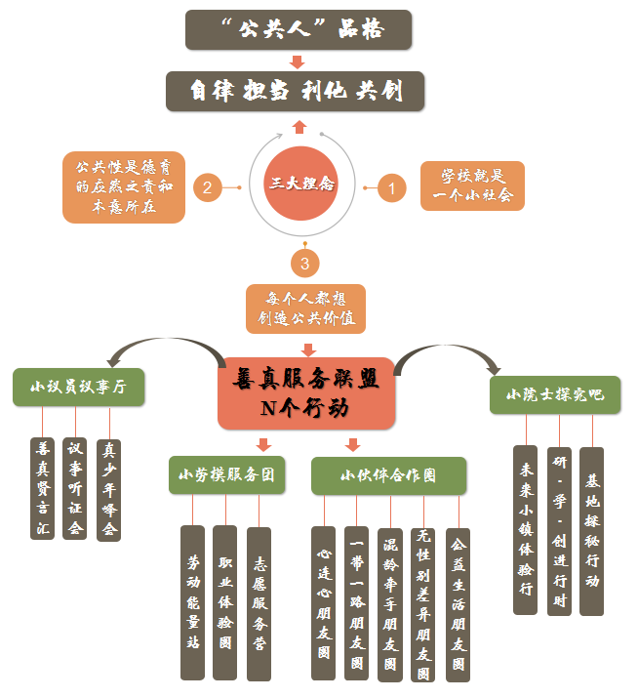**三、项目的建设内容与实施路径**

**《善真服务联盟：“公共人”品格涵育的N个行动》项目图谱**

**（一）打造立体式公共人实践体验中心**

**1.“小水滴”之家**

创设“我为人人、人人为我”的班级“小水滴之家”。各年段、各班级根据学生需求设计心灵小书吧、成长加油站、生日树、信箱角、爱心绿植角、才艺秀秀秀等，展现学生在“家”中多彩生活样态，并设立文学社、环保社、岗位组、双班委等组织机构，开展日常班级活动，处理日常事务，给学生锻炼的平台，还给学生话语权、决定权，放手让学生参与班级管理，培养学生的民主意识、公共精神，提升公共参与度。

**2.实践创造园**

我们将打通“一校两区”的壁垒，整体规划小公民实践体验的场域。科学生活园、学习探究园、实践创造园为学生主动参与、勇于担当与合作分享、创意笃行提供了丰富的岗位和挑战实践的机会。我们设计和建立劳动体验基地，引导学生参与到劳动之中，体验到劳动创造美好生活，感受学校管理之不易，后勤服务劳动之艰辛，培养学生“我为人人，人人为我”的劳动服务意识。

|  |  |  |  |
| --- | --- | --- | --- |
| 实践创造园 | 空间项目 | 空间描述 | 实践目标 |
| 生活园 | 无土栽培实践区，开展育苗、种植、收获等体验活动。 | 勇于担当、吃苦耐劳、坚韧不拔；在职业体验中共情，学会自我服务、自我管理 |
| 快乐小厨房内进行西点烘焙、传统小吃品味、厨艺大比拼等活动。 |
| 勤劳大食堂内开展美化食堂、参观厨房设施，了解饭菜制作、义务帮厨等活动。 |
| 巧手制作坊开展家政服务，可以进行清洁、收纳、手工制作等活动。 |
| 探究园 | 集图书馆、多媒体室、录播室、平板电脑于一体，便于开展学习探究。 | 合作中探究，共同解决问题 |
| 创造园 | 指3D打印室、创客工坊等组成的创客中心。 | 创意设计、分工  合作、共创价值 |

**3.探秘基地**

全面开发与利用学校周边特有的社会资源和自然资源，规划形成基于学生“公共人”品格培养更大的“寻宝基地”，让学生走出校门打开视域，能独立地发现问题，并学会在合作探究中解决问题，创造更大的社会价值。同时充分利用优质的家长资源，为儿童的公民性成长提供更加广阔的舞台和可能性。

|  |  |  |  |
| --- | --- | --- | --- |
| 探秘  基地 | 资源类别 | 资源描述 | 实践目标 |
| 社会资源 | 企业、社区、派出所、消防中队、临平书院、丁家稻场、“花开西庄”、红领巾馆等，可以参观、学习、实践、探究等。 | 培养学生主人翁意识，在创造性探索实践中解决问题。 |
| 自然资源 | 生态林、水利公园、农田河流等自然资源，为学生开展研究性学习、体验式活动提供了方便。 |
| 家庭资源 | 为学生设计更多体验岗位，示范引领学生公民性成长。 |

**（二）实施“公共人”品格培养的N个行动**

**1.“红领巾议事厅”**

学生来自不同的家庭，而每个家庭都有其各自的背景，因而社会上各种潮流、对事物的想法、做法都会在学生身上反映出来。社会中的自由民主意识、参与竞争意识、公民意识等，也会影响到学生的思维发展、品格形成。因而，在学校里，就要加以正确的引导，给予适宜的环境让其发展。

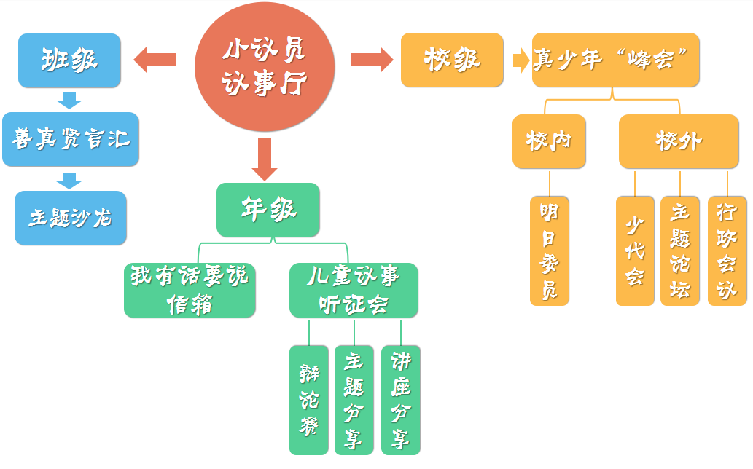

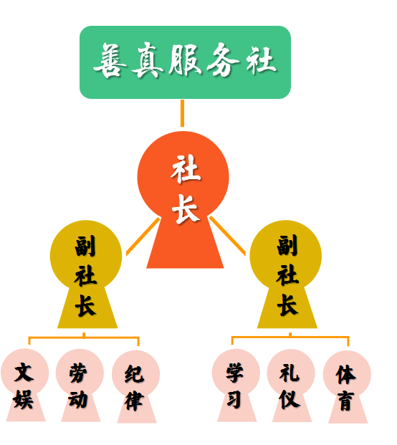**（1）善真贤言汇** “班级是校园的主阵地”，是每个学生生活、学习的空间和载体。以校级善真服务社为原型，创建班级善真服务社，进一步建立健全班级组织机构，让每一个学生都能争做班级的建设者和小主人。

班主任利用班队课时间，每月开展一期“善真贤言汇”班情民意沙龙活动，班主任和学生围坐在一起，围绕班级岗位建设、课间安全；校园文化布置、活动开展、等问题以部门为单位轮流发表看法，共同探讨，共同论证，最后形成班级特色。让每一位学生不仅只是学习课本中的知识，而是有意识，有责任地参与到班级的各项日常事务中来，培养自律有担当、利他能共创的善真学生。

**（2）议事听证会** 年级组设立“我有话要说”信箱，收集各班“红领巾”们关于学校日常事务、活动开展、后勤保障等方面的想法与建议。选取其中有价值，有创意的想法，在**图书馆、队室**等红领巾阵地开展儿童议事听证会。会议以讲座培训、案例分享、辩论赛等多样的方式展开，最终形成草案，提交校长室。儿童议事厅立致于站在儿童视角来改进学校治理体系，提升管理品质，尽最大努力满足儿童的健康成长的需求。

**（3）真少年“峰会”** 学校每年建队节期间组织真少年“峰会”：将议事听证会形成的草案或通过少代会自主发声，或组织主题论坛，或走进学校行政会议等方式自信表达自己的想法。“红领巾”们不仅仅是校园的主人，更是社会的一份子**。**学校积极与家长、社区、周边基地沟通，整合优质资源、搭建平台，针对不同年龄段、擅长领域不同的队员们制订周期式培养计划，让小议员化身“明日委员”：通过与社区联动，开展“以儿童为本建设友好社区”专题协商会；利用人大、政协条线的资源，邀请代表、委员进校园、社区和队员面对面交流。同时，也让孩子“以一米的高度看世界”，以旁听观摩为主，体验政协的组织形式、议事规则，培养学生从自己的生活经验发现问题、勤于思考、表达自我的能力。

**2.“小劳模服务团”**

劳动教育是学生品格培育的主阵地，学生在有挑战的劳动实践中获得技能方法，感受到劳动实践带来的价值感、使命感和成就感。“小劳模服务团”主要依托社会实践活动、综合实践活动、课后服务活动等平台从以下三方面展开：以劳动实践活动为主的“劳动能量站”；以职业体验为主的“职业体验圈”；以小志愿活动为主的“志愿服务营”。

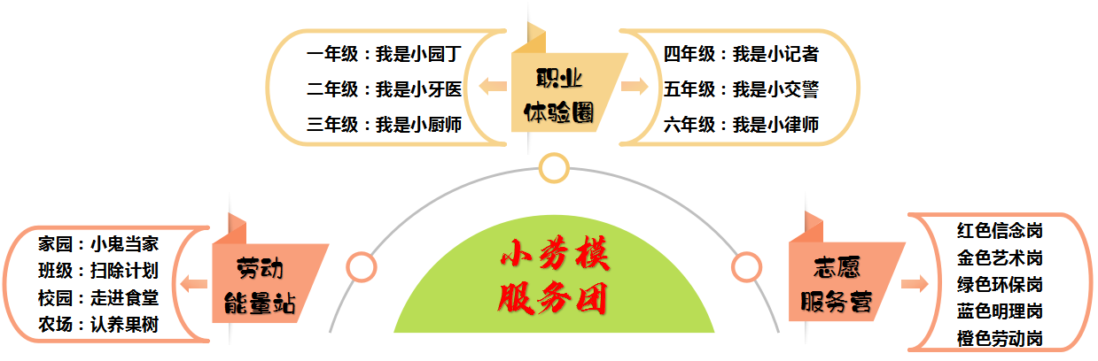

“小劳模服务团”活动图谱

**（1）“劳动能量站”** 我们将主要通过开展“小鬼当家”让学生在家庭劳动学会当家的技能，主动分担家庭责任，感恩父母师长；“认养一棵树”行动学生可以认养校园、森林公园的各种树木，以认养的方式，让学生与“自然”结对，在季节的交替变化中，掌握树的养护知识和技能，在认养的过程中懂得责任担当；“走进大食堂”行动学生在大食堂参与分菜、分汤、分餐具等工作，体验食堂工作的繁琐与辛劳，主动为同伴服务，“菜品试吃员”可以及时反馈自己对每个菜品的试吃感受，还可以收集班级其他同学对每日菜品的食用感受，整理后反馈给食堂师傅，作为调整菜品的依据；“30分钟扫除道”设置在每周一中午，教师和学生共同参与，在有仪式感的扫除活动中学会彻底整理清扫，分工合作，学会在实践中感受为班级服务自豪感与愉悦感，提升学生主动参与、勇于担当的品格。

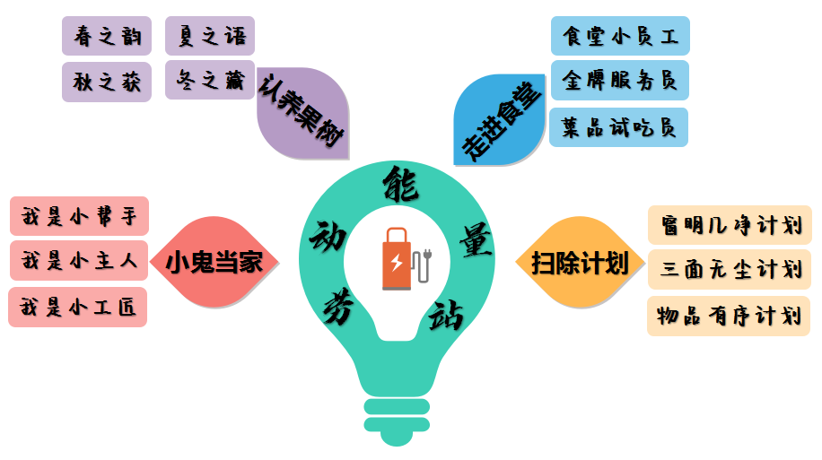

**（2）“职业体验圈”** 我们将依托各年段的社团活动以及课后服务开展职业体验系列活动，包含“我是小园丁”“我是小牙医”“我是小厨师”“我是小记者”“我是小交警”“我是小律师”等主题。我们将邀请家长导师、社会专业人员走进学校为学生专题授课或主题实践，让学生在每一项职业体验中能初步了解各行各业的专业知识，理解父母和社会人的艰辛。同时在课后服务时间，我们还在中高年级设立各种体验岗位，让学生成为小朋友的“小导游”“小老师”“小伙伴”，培养学生担当与利他、分享共创的品格。

**（3）“志愿服务营”** 志愿服务是现代社会文明发展进步的重要标志，是弘扬社会主义核心价值观的重要渠道。习近平总书记多次为志愿服务“点赞”，并对志愿服务提出殷切希望。从小培养学生的志愿服务精神,倡导积极向善精神，具有时代特点和教育意义。学校将以五彩志愿者课程和五小志愿活动为载体，通过浸润式实践体验活动，在潜移默化中熏陶志愿服务精神，从而培养人生观、世界观、价值观，使社会责任感在每一个学生心中生根发芽。

结合校内外资源建设活动阵地，建立档案管理，及时进行激励评价。通过一系列情感化、体验化的浸润式实践体验活动，在潜移默化中熏陶志愿服务精神，从而培养人生观、世界观、价值观，使社会责任感在每一个学生心中生根发芽。

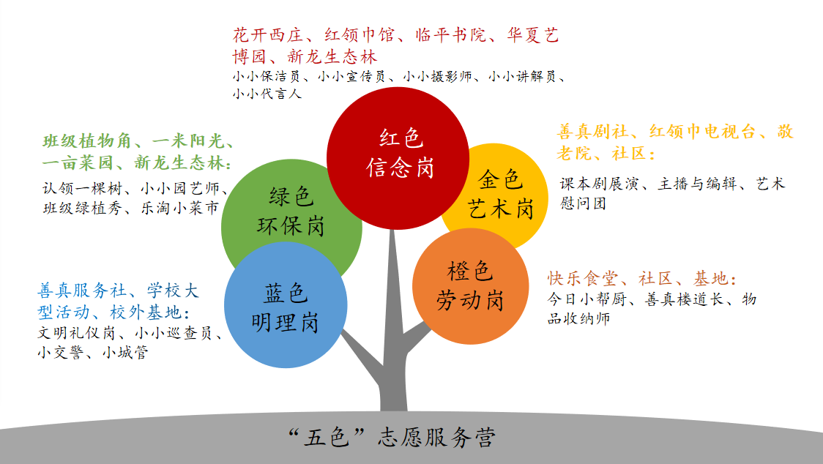

**3.“小伙伴合作圈”**

叶澜教授认为：“人类的教育活动起源于交往，在一定意义上，教育是人类一种特殊的交往活动”。学习不是一个人的修行，而是一群人的旅行。我们将通过“小伙伴合作圈”计划的系列活动，为学生搭建“公共人”成长平台，引导学生在公共交往中构建“主动参与、和谐友爱”的公共关系，培养学生“悦纳、互助、利他”的公共交往品格。

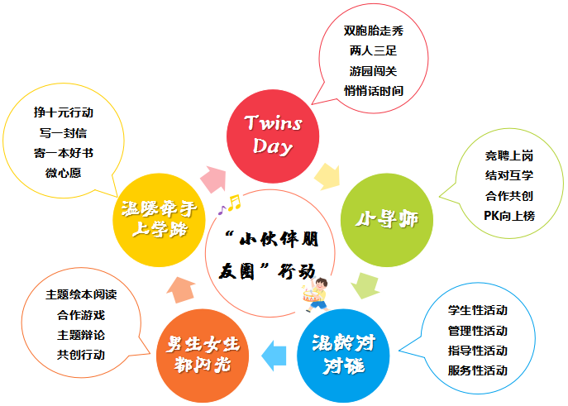

**（1）Twins Day——心连心朋友圈**

在孩子的交往中，知心的朋友特别重要。朋友能帮助孩子开一扇心里的窗，增加互动的频率，强化彼此的信赖感，因而能让孩子感觉到并非只有自己一人，而是有共同努力的伙伴，不会感觉孤独，也不会怪僻和自闭。同时，每个小朋友都来自不同家庭背景，所擅长的项目各有不同。只要有了朋友，就能分享彼此经验，并藉由他人角度，了解从未见过的世界，进而能有更全面且多元的体验，对学习上大有助益。通过设立小伙伴Twins Day，构建孩子“心连心”的朋友圈，让好朋友们在这一天可以像Twins一样，穿相同或类似的衣服，参与各项活动，如双胞胎走秀时间、两人三足游戏、快乐游园闯关、悄悄话时间等，让孩子们将积蓄的友谊一同释放，向阳生长。

**（2）善真小导师——“一带一路”伙伴圈**

同一年龄段的学生身心发展差异较大，这就导致了班级内学生各方面能力能力和常规的差别。为了使全体学生在纪律、卫生、学习等方面形成一个好的习惯，促进班级形成一个浓厚的班风学风，更好的促进学生个人的快速成长，“奔跑吧，小伙伴”的活动应运而生。班级内先产生各方面都比较突出的小导师，小导师们可以竞聘上岗，寻找伙伴结对，结对的伙伴可以一起商量制定队名、目标以及口号，并在班级里进行展示，增加仪式感，全班开展结对PK榜，从一日常规、活动参与、学习进步等多方面进行评价。小伙伴“一带一路朋友圈”的构建，既立足学生的现实需求，又面向学生的未来发展。小导师在活动中学会主动担当、合作创造，实现自我完善的同时，也服务了他人，同时促进了班级学生的共同进步！

**（3）混龄“对对碰”——混龄牵手朋友圈**

校园就是一个小社会，混龄“对对碰”活动打破了学生交往的年龄界限，为学生的同伴生活打开了新的视域。在这个活动中，高龄段的学长学姐以身作则，为学弟学妹树立好榜样；低龄段的小朋友在学姐学长的帮助下，更好更快地适应校园生活。我们学校五、六年级与一、四年级各中队一一结成友谊班。每个月的第一个星期一中午进行小辅导员的培训，在以后的一周活动时间内，担任友谊班中队小辅导员；每周在活动中表现突出的队员，将担任下一周辅导员的小老师，形成小老师指导小辅导员的工作，小辅导员指导小朋友活动的良好循环。活动主题包括学习性活动、管理性活动、指导性活动和服务性活动等。在活动中构建学生的“混龄”朋友圈，扩大学生的有效交往范围。

**（4）男生女生都闪亮——无性别差异朋友圈**

随着学生年龄的增长，孩子们的性别意识逐渐觉醒，男生女生开始通过明显的行为来展示他们的“性别认同”，比如区分哪些是“男孩做的事”或“女孩做的事”，大家对男女生的性别产生偏见，矛盾逐步凸显。我们可以通过主题绘本阅读、男女生合作游戏、主题辩论、合作实践等方式，改变学生不合理的性别观念和态度，促进男生女生在学习生活中能够相互认同、乐于分享、善于合作。在活动的推进中，构建孩子的“无性别差异”朋友圈。

1. **“温暖牵手上学路”——公益生活朋友圈**

通过与贫困山区的交友帮扶活动，学生能够亲身感受山区教育的现状，激发学生的担当意识。同时，再实现小伙伴微心愿的过程中，学生在通过各种方式挣取爱心资金或寻求各方资源协助的过程中，逐步提升自己的能力，同时还服务了他人，系列活动给的开展有利于促进学生向善、担责、利他、合作、创造等公共品格的养成。孩子们在一个又一个挑战式体验中，创造更多公共价值，实现螺旋式成长的目标。

**4.“小院士探究吧”**

“善真”理念下的学生成长需要秉承探索求真的精神，引导学生在有挑战的实践探索中学会担当与共创。

**（1）“未来小镇”体验行** 本部校区全新改造，我们将以“未来小镇”的理念打造学校空间，让学校成为孩子们生活学习的微型社会。学校以“非正式学习”为教育突破口，依据社会形态、组织、机构对校园环境、文化进行系统设计，让学生以走班形式参与实践体验。每到周三下午的“小镇体验日”时间，每个居民都拥有定制的小镇护照、善真币、存折和银行卡，他们在“小算盘银行”“小食光”“善真健身中心”“星星邮电局”“农耕园”“未来小超市”等空间，进行不同的角色体验，模拟未来社会开展岗位实践活动，进行项目式学习。

学生不仅能在“未来小镇”中接受岗位体验、职涯规划、试错体验等实践活动，更更能进一步强化其文化传承、社会责任和使命担当教育，真正做到：项目自己选、规则自己定、困难自己破、活动自己搞，更大程度地发挥每一个场域的课程作用和育人教育，让儿童学会交往，在不断进取中去体会人生的乐趣；学习自主管理，让学生自由而负责任地、智慧而富有创意地生活和学习。

**（2）“研·学·创”进行时** 学生在小学六年的12次社会实践活动该如何整体规划，每次活动是否能形成完整的研学规划、工具策略和形成研学手册。我们立足各年级研学目标定位，开展年级调研，组织学生问卷、座谈，对学生的研学需求进行评估。在此基础上，学校组织教师、学生代表组团进行实地考察，将学生喜欢、有研究价值的资源纳入研学课程的内容设计中，定制“大美常州，快乐研学”的研学课程版图，构建内容体系。将版图中的模块与多学科融合，进行课程内容的细化、分解，师生共同开发研学手册。每学期开展为时两周的“年级主题研学旅行”活动，采用 “项目式学习”的模式，采取“问题聚焦——前置学习——探究体验——拓展成果”的操作模式，依托《“我是小主人”研学手册》，从行前、行中、行后三个环节，对学生的自主成长体验进行过程评价，评选“研学小达人”“研学小明星”和“研学小主人”。

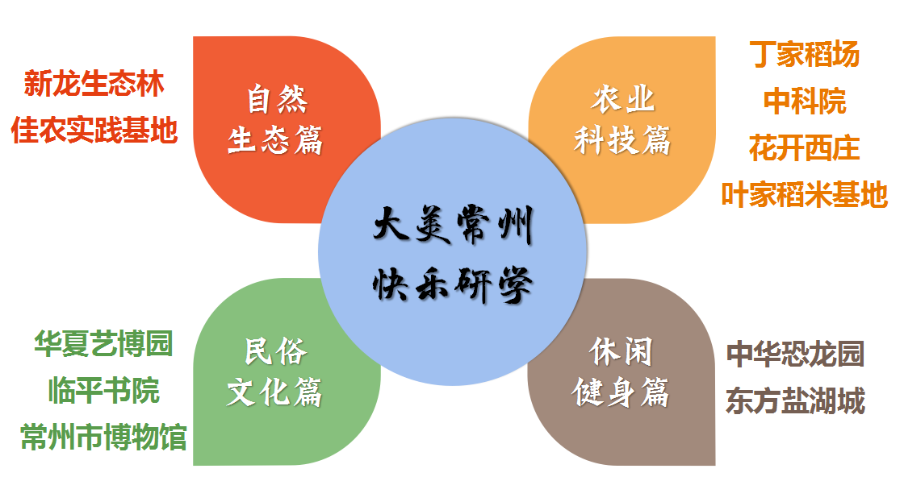

**（2）基地探秘行动** 学生基于真实的校园生活、社区活动和基地实践,围绕社会规则、学习先锋、关爱服务、环境保护、文化传承、健康生活六大方面展开研究与实践，发现问题并通过主题式探究解决问题，担责利他，合作共创。学生探秘“花开西庄”，为新农村基地策划丰富的课程活动；走进江苏省唯一的红领巾馆，可以为场馆老物件代言、学做小导游、策划宣传推广；走进临平书院，主动体验不同岗位，通过策划活动、宣传发布等形式放大书院的价值；在中科院，孩子们可以发现“自然、人、水、科技”之间的紧密联系，见识先进的声光影技术，了解专业的科普知识，对科学产生向往；在叶家稻米生产基地，孩子们了解大米种植过程，并亲身体验种植乐趣，利用大米制作美食，为叶家大米设计包装并宣传……学生在探究中学会与“公共人”共同学习，合作探究，创造更多可能性。

**（三）形成“全覆盖式”多元评价体系**

项目实施过程中我们注重家校社全主体协同，发掘教师、学生、家长、社会多方合力，建构序列性、多元化的评价体系，为学生的品格养成助力。

1. **“时光成长轴”：**我们将采用叙事性评价，选择学生在公共生活中关键事件或感动瞬间，汇聚成贯穿小学六年的“时光成长轴”让学生从自我成长中汲取力量。我们根据校徽水滴图案设计水滴奖章、水滴成长册、水滴成长树。我们以“主动参与、勇于担当、合作分享、创意笃行”这四个品格为名设计了4类水滴奖章，每类奖章又分金银铜奖章，总共12枚奖章。只要参与的学生都能获得一枚铜质奖章，认真参与的学生可获得一枚银质奖章，有突出表现的学生可获得一枚金质奖章。我们把学生在“四大行动计划”中的参与与表现进行记录与评价，勾勒成长图谱，展示学生的变化、收获与成长。

**2.“善真少年集星卡”：**根据学生不同的年龄特点，“四大行动计划”分为必修和选修项。“小伙伴合作圈”和“小劳模服务团”作为 1-6 年级学生的必修内容，每个人都要参加相应的项目体验；“小议员议事厅”和“小院士探究”活动为选修内容，每个年级根据年级特点有针对性地开发课程与活动，每个学生根据各自成长需求选择自己喜欢的课程，以“善真银行荣誉榜”激励学生不断成长。“善真银行荣誉榜”分为“普卡荣誉榜”“金卡荣誉榜”“白金卡荣耀榜”“钻石卡荣耀榜”四大板块。学生集满4枚金质奖章可登上“钻石卡荣耀榜”，学生集满3枚金质奖章可登上“白金卡荣耀榜”，学生集满2枚金质奖章可登上“金卡荣誉榜”，学生集满1枚金质奖章可登上“普卡荣誉榜”。学生在争章过程中有机会从班级善真服务岗升级至校级善真服务社，有机会成为校级小议员、混龄团导师、基地实践团成员等，可以实现小愿望，如与校长共进午餐，成为“升旗手”“校长小助理”的机会，还可以通过微信、微视频录入“善真名人堂”，为他量身制定一期“人物专访”。通过这样的体验式评价，为学生创造峰值体验，记录学生的连接时刻、欣喜时刻和荣耀时刻，为学生的未来成长提供有力支持。

**3.善真服务联盟互动圈：**“公共人”品格是“善真少年”特质的重要组织部分，儿童品格的形成是一个系统的过程，我们从整体考量学生“公共人”品格的养成，评选星级“善真公共人”“优秀课程金牌教师”“优秀课程金牌家长”“优秀课程” “星级善真公共人”等。我们开展线上主题论坛活动，邀请教育专家、其它学校同仁、社会人士、家长和学生代表共同参与，讲述公共人“四大行动计划”体验活动的开发情况和成长经历，吸收他人的先进经验，采纳他人提出的优化意见，创造性地设计让互动逐步完善，使公共人品格培育效果达到最优化。

**三、项目创新之处**

**1.关键品格于岗位实践中有向落地。**

“公共人”品格是“善真少年”特质的重要组成部分。儿童品格的形成是一个系统的过程，在小学阶段我们依托“善真服务社”这一岗位和平台，创造性地开发了岗位体验空间、教育者联盟和五大行动计划，让儿童在专业导师引领下，在挑战性的岗位实践中锤炼儿童品格，凝练儿童品格提升的理念体系和实践系统。

**2.沉浸体验与儿童立场的始终坚守。**

我们以“教育面向未来”“学校就是社会”“每个人都想创造公共价值”这样的理念整体设计儿童学习与活动样态，在“小议员行动”“小能手行动”“小伙伴行动”“小院士行动”和“小志愿者行动”中始终坚守儿童立场，积极探索促进儿童“公共人”品格养成的活动范式，引领儿童在沉浸式的活动体验自我完善，服务他人，培养儿童“主动、担当、合作、创造、笃行”的品格养成。

**3.多元主体与多维育人的有效链接。**

我们充分利用教师、家长、社区工作人员、基地专家的优质资源，利用线上线下、校内校外、家庭社区、活动基地等多维育人平台，将儿童“公共人”品格培育延展为学校、家庭和社区的教育大事，实现儿童自我成长与服务他人的双赢，追求学校教育、家庭教育、社区教育的迭代升级和有向突破。

**四、预期成果**

**1.完善育人体系**

在多元立体的德育时空中，设计活动、构建实践范式，形成培育学生品格的育人体系，使其更系统地、科学地为育品服务。

**2.形成实践样态**

在善真服务社的构建中，学生获得体验活动的浸润，收获感悟，分享共进。学生个性得以彰显，品格得以养成。

**3.形成辐射效应**

通过媒体的宣传报道，将项目成效进行实时播报。将德育范式资源在集团校推广，并与兄弟学校资源共享，发挥辐射引领作用，助力更多学生健康成长。

1. **项目措施、保障及时序进度**

**（一）形成工作机制**

**1.设计运行中心：**学校通过部门整合和职能调正，设立一中心：学校研究中心。横向成立三个部门：课程研发部：主要负责课程研发、质量保障、教师素养发展、教学常规管理；综合服务部：主要负责物化环境营造、个性服务、资源开发、教育信息化的研发；成长发展部：主要负责引领学生思想品格方向，帮助学生克服学习困难，增强学生身心健康、促进学生全面发展。纵向成立四个项目组：小议员议事厅、小伙伴朋友圈、小院士探究吧、小劳模服务团，系统落实N项行动。

**2.善真教师团：**优质师资是品格教育的重要源动力和保障。“诚善养真 悦纳共进”的善真教师团队才能培育出向善、自律、利他、共享、共创的善真学子。善真教师要努力成为“有大爱大德大情怀”的大先生，尤其是在双减时代，教师要有全球视野、教育格局、教育自觉，要从“人类利益共同体”的角度来理解“公共人”品格培育的意义和价值，为品格提升项目提供最坚实的塑魂力量。

**3.“公共”导师联盟：**“培养一个孩子，需要一个村庄”。教育不仅停留在学校，更是与家庭、社区、社会有着紧密的连结。我们将组建“公共”导师联盟，这个导师联盟由教育专家、家长代表和社会人士组成，他们是这个项目的重要资源，他们将一起参与项目的开发和实施、管理和评价。他们是肩负使命的教育者，也是和孩子们一起在项目中迭代成长的重要个体。

**（二）明确保障措施**

**1.组织保障**

成立学校学生品格提升工程项目领导小组，统筹学生品格提升工程项目各项工作。

组 长：万莺燕

副组长：祝卫其 周静 吴春燕 朱小昌 曹燕

成 员：袁明明 陆秋敏 沈彩虹 张建妹 顾海燕 郑飞 陶榆萍 刘伟 王丽 刘刚 朱志刚 徐佩

完善学生品格提升工程项目的实施，规划协调和检查评比等。充分利用校内外资源，提升学生素养，彰显学生善真气质。

**2.制度保障**

为了更好地推进学生品格提升工程项目的实施，学校将完善提升学生品格的相关制度。如《薛小学生“善真品格”提升项目实施方案》等。

**3.资源保障**

为了促进教师行动能力的提升，我们将设置班主任及年级组长发展课程。设置多种展示的舞台，从目标推动、经验分享、问题解决、外出学习等几个方面抓实教师的进修，从而让每一位老师都能创造性地为品格提升工程而发挥自身的优势。建立家长导师资源库，充分发挥优质家长资源，创设各种活动平台，让家长为学生品格的培养和提升助力。

**4.经费保障**

学校完善楼层文化、其他空间布置需要经费50万，建设创客中心、快乐厨房、巧手制作坊、临平书院需要经费160万，对在品格提升工程中表现突出的教师进行奖励经费10万。这些经费将由政府、学校共同承担。

**（三）时序进度**

2022.3-2022.5 项目申报立项；编制项目实施方案；

2022.6-2022.12 物型环境和数字评价平台的整体构建；小议员行动、小能手行动、小伙伴行动、小院士行动和小志愿者行动等的序列推进；

2023.2-2023.6 整理收集和制作资源包，完善体系和模式；汇总项目建设成果、组织项目总结展示活动。